附件1：
赛会志愿者网上报名操作流程

登陆：（云南青年志愿者网： www.ynqnzyz.net）
一、用户注册:
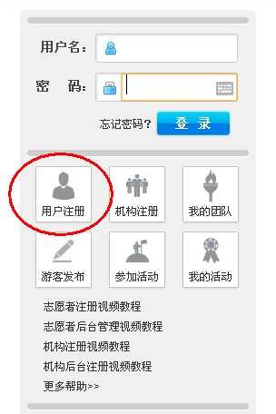
非常重要：志愿者在选择“所属机构”时，请一直选择到自己所在学院。
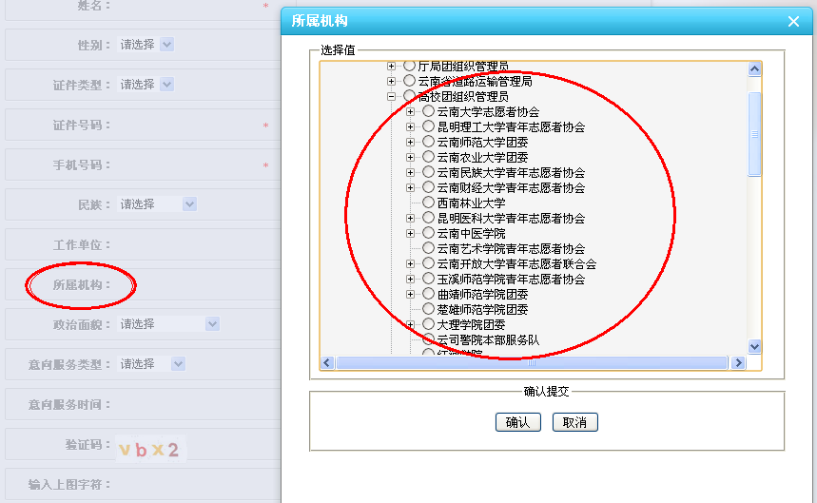

二、活动报名:
志愿者在注册认证后，在最新活动中查找“云南农业大学赛会志愿者服务队”活动，点击我要报名，并且要确认自己的名字出现在下方的已报名中。
